**ОТЧЕТ   
об итогах реализации инициативного проекта**

1. Территория муниципального образования Архангельской области или его часть, в границах которой реализовывался инициативный проект: Пинежский муниципальный округ Архангельской области, с. Карпогоры

2. Наименование инициативного проекта: «Семейный парк «Мишкин лес»

3. Информация об итогах реализации инициативного проекта реализован.

(реализован/не реализован)

4. Даты начала и окончания реализации инициативного проекта: с 27.04.2024 по 30.10.2024.

4.1. Информация о причинах нарушения сроков реализации инициативного проекта, в случае если такой срок нарушен _______________________________________________.

4.2. Планируемый срок реализации инициативного проекта в случае нарушения установленного срока __________________________________________________________.

|  |  |  |  |
| --- | --- | --- | --- |
| № п/п | Наименование выполненной работы, оказанной услуги, закупленного товара в рамках реализации инициативного проекта | Стоимость выполненной работы, оказанной услуги, закупленного товара в рамках реализации инициативного проекта* | Фамилия, имя, отчество (при наличии) физического лица и (или) индивидуального предпринимателя, наименование юридического лица, выполнившего работу** |
| 1 | 2 | 3 | 4 |
| 1 | Выполнение работ по благоустройству общественной территории «Семейный парк «Мишкин лес» | 3 000 000,00 | ИП Боровик Игорь Сергеевич |
| 2 | Покос мелкой поросли личными кусторезами, уборка территории от кустарников  Покраска существующей постройки | Трудовое участие | 15 человек |
| 3 | Выравнивании территории, обустройство подъезда к территории | Имущественное участие | Карпогорское обособленное подразделение ООО ПКП «Титан» |
|  | Итого | 3 000 000,00 |  |

____________

* В случае если работа (услуга) или закупка осуществлена посредством имущественного либо трудового участия, указывается отметка: «имущественное участие» либо «трудовое участие».

** В случае участия физических лиц в реализации инициативного проекта посредством трудового участия указываются сведения о количестве физических лиц, принявших такое участие.

|  |  |  |  |  |
| --- | --- | --- | --- | --- |
| Сведения о поступлении и расходовании средств на реализацию инициативного проекта | Планируемый объем средств | | Фактический объем средств | |
| сумма (тыс. рублей) | доля в общей сумме (процентов) | сумма  (тыс. рублей) | доля в общей сумме (процентов) |

| 1 | 2 | 3 | 4 | 5 |
| --- | --- | --- | --- | --- |
| Всего на реализацию инициативного проекта,  в том числе: | 3 000,00 | 100 | 3 000,00 | 100 |
| объем средств областного бюджета | 2 870,1 | 95,7 | 2 870,1 | 95,7 |
| объем собственных средств местного бюджета | 129,9 | 4,3 | 129,9 | 4,3 |
| объем инициативных платежей физических лиц | - | - | - | - |
| объем инициативных платежей юридических лиц, индивидуальных предпринимателей | - | - | - | - |
| Причины отклонения от запланированной стоимости инициативного проекта |  | | | |

5. Фотоматериалы*: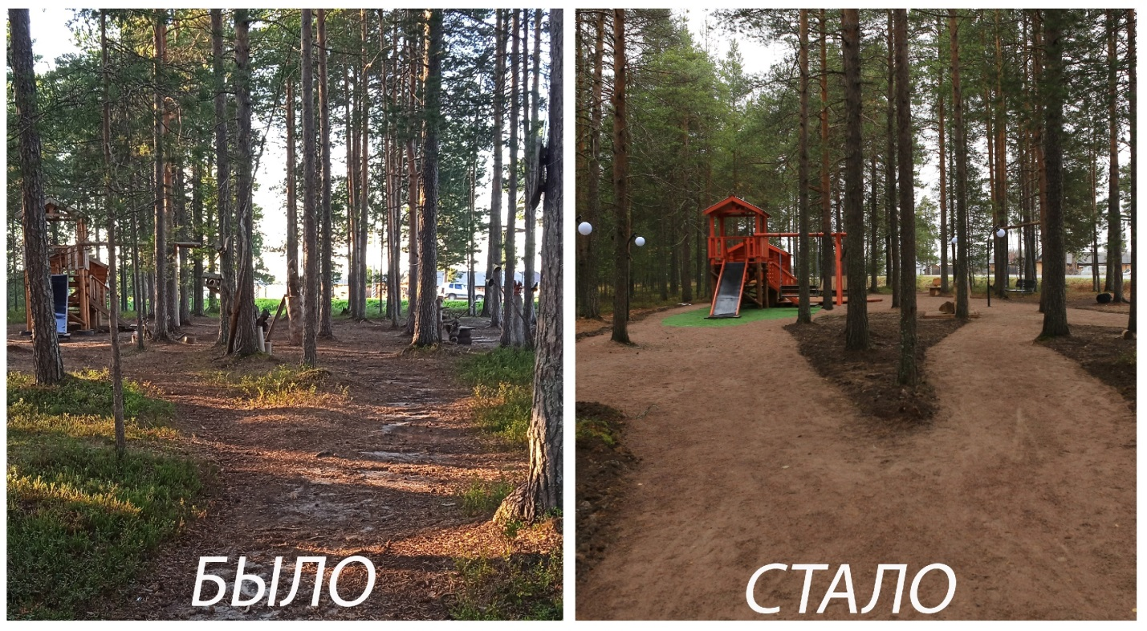

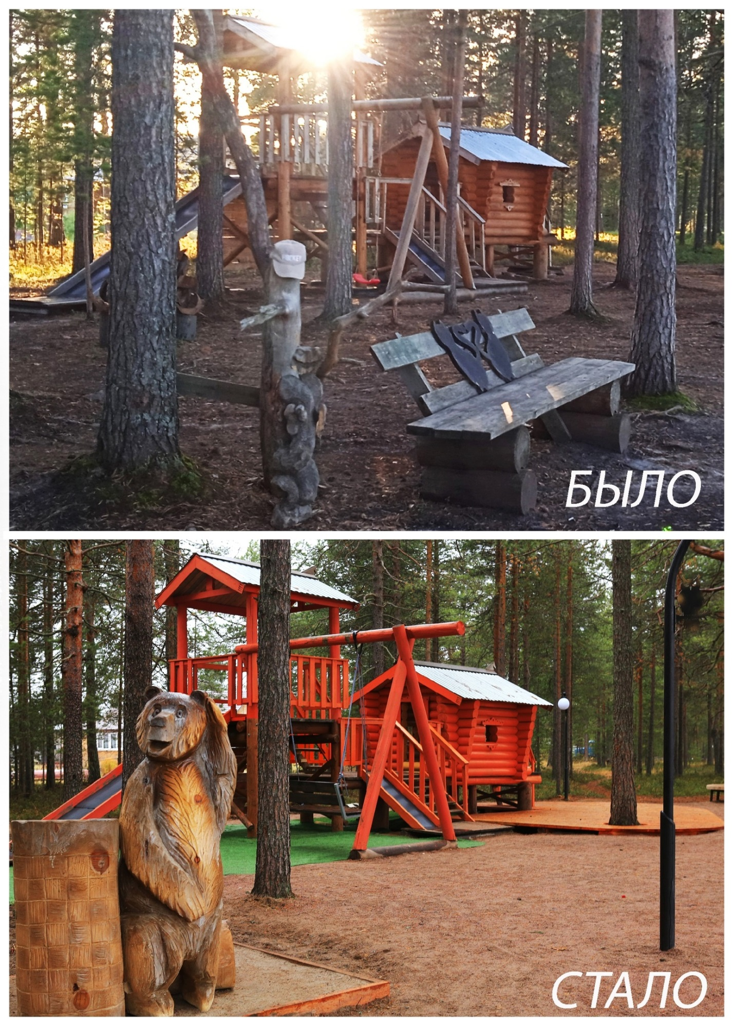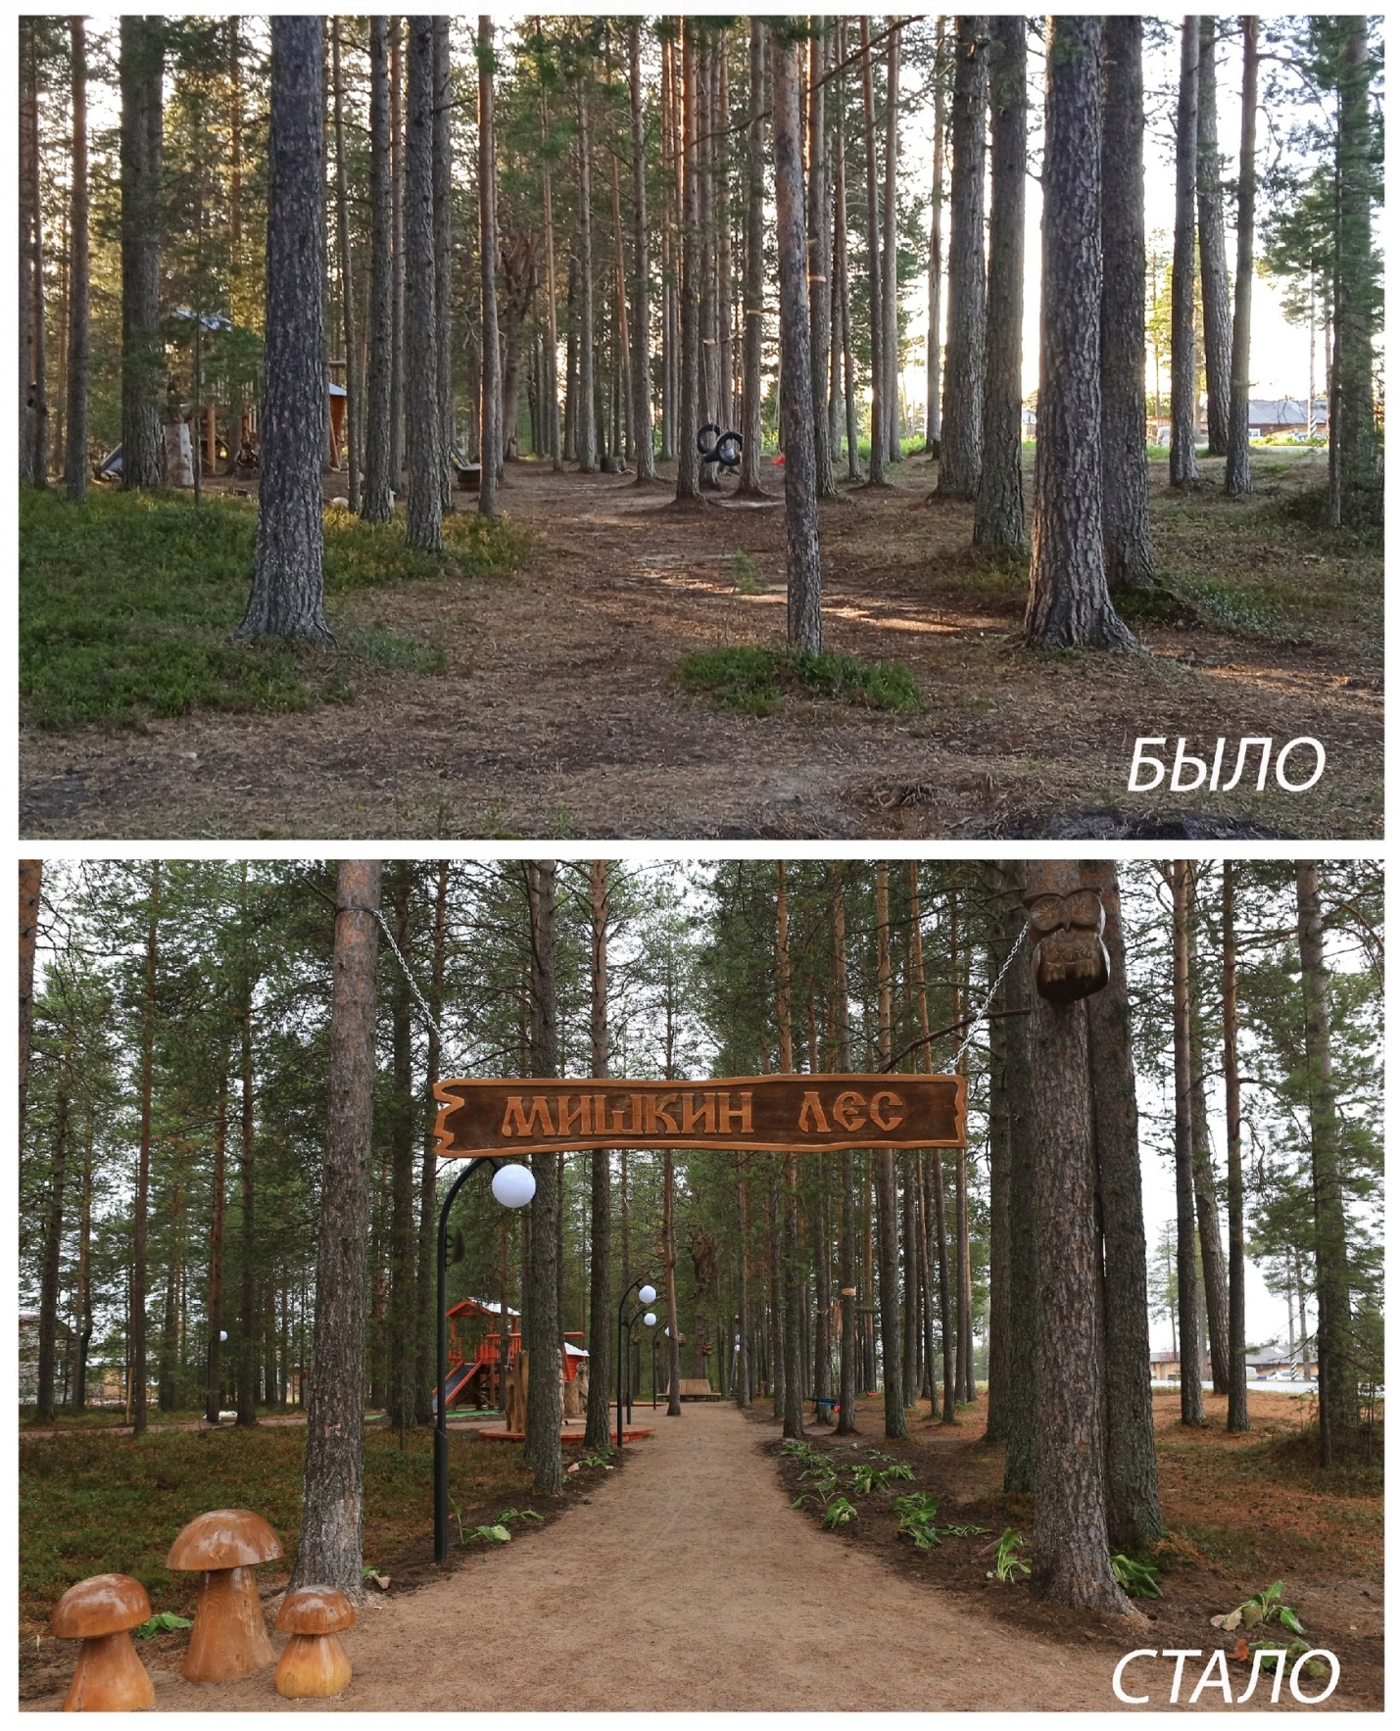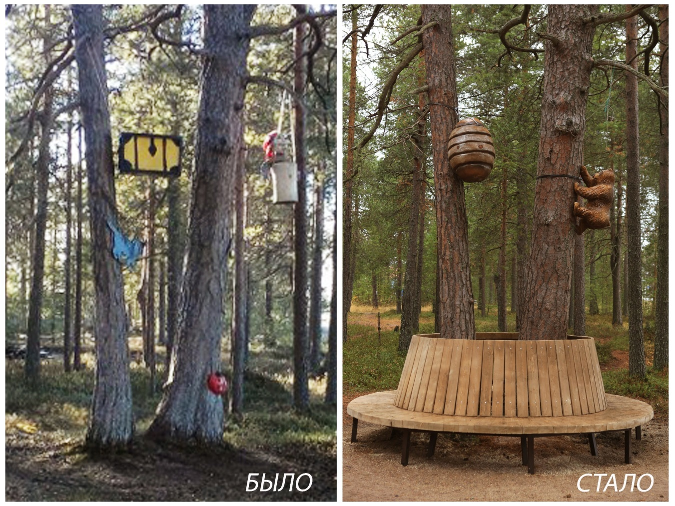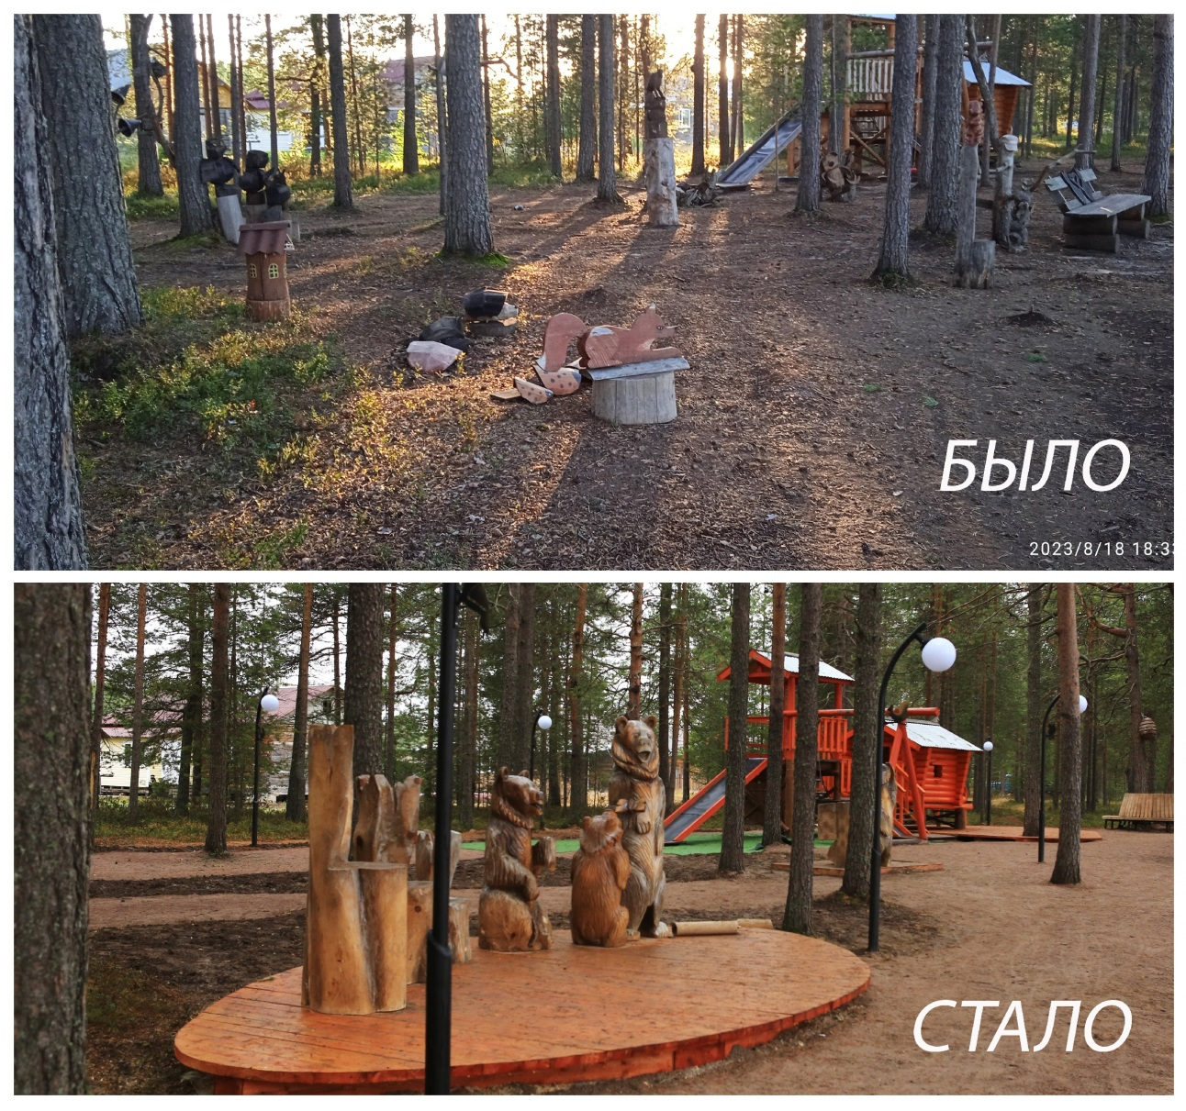____________

* Приложить от 3 до 5 фотографий объекта до и после реализации инициативного проекта, снятых с одного и того же ракурса.».